中华人民共和国国家标准
GB/T 26063—201×
代替GB/T 26063-2010
铍 铝 合 金
Beryllium Aluminium Alloy

（征求意见稿）

201×-××-××发布
201×-××-××实施
中华人民共和国国家质量监督检验检疫总局
中 国 国 家 标 准 化 管 理 委 员 会

ICS 77.150
H 64

发 布
ICS 77.150.99
CCS H 64

中华人民共和国国家标准
GB/T 26063-202×
代替 GB/T 26063-2010

铍 铝 合 金
Beryllium aluminium alloy

（送审稿）

××××-××-××发布
××××-××-××实施
国家市场监督管理总局
国家标准化管理委员会 发布

前 言
本文件按照GB/T 1.1-2020《标准化工作导则 第1部分：标准化文件的结构和起草规则》的规定起草。
本文件代替GB/T 26063-2010《铍铝合金》，与GB/T 26063-2010相比，主要有如下变动：
——增加了“术语和定义”一章（见第3章）；
——增加了“产品分类”一章（见第4章）；
——删除了表2中BeAl-F和BeAl-Z的杂质总量（见2010年版的3.2）；
——增加了BeAl-Z“化学成分”的添加元素种类及含量（见5.1）；
——更改了“力学性能”BeAl-F的规定塑性延伸强度和BeAl-Z的抗拉强度、规定塑性延伸强度、断后伸长率的要求（见5.2，2010年版的3.3）；
——增加了弹性模量的检测及要求（见5.2）；
——增加了平均线膨胀系数的检测及要求（见5.3.1）；
——增加了比热容和导热系数检测及要求（见5.3.3）；
——增加了泊松比的检测及要求（见5.3.4）；
——更改了铸造产品和粉末冶金产品的“内部质量”技术要求（见5.5，2010年版的3.6）；
——更改了化学成分的检测方法（见6.1,2010年版的4.1）；
——增加了平均线膨胀系数的检测方法（见6.4）；
——增加了比热容、导热系数的检测方法（见6.5）；
——增加了弹性模量的检验方法（见6.6）；
——增加了泊松比的检验方法（见6.7）；
——更改了内部质量的检验方法（见6.9，2010年版的4.6）；
——更改了化学成分、力学性能的取样和制样方法（见7.4，2010年版的5.4）；
——增加了平均线膨胀系数、比热容、导热系数、弹性模量、泊松比的制样方法（见7.4）；
请注意本文件的某些内容可能涉及专利。本文件的发布机构不承担识别专利的责任。
本文件由中国有色金属工业协会提出。
本文件由全国有色金属标准化技术委员会（SAC/TC 243）归口。
本文件起草单位：西北稀有金属材料研究院宁夏有限公司、北京遥感设备研究所、长春长光智欧科技有限公司、中国科学院光电技术研究所、有色金属技术经济研究院有限责任公司。
本文件主要起草人：李军义、汪凯、刘兆刚、王东新、杨一群、谢垚、张新辉、李志年、张健康、张江峰、马肖、吴亚鹏、张继真、孙威、代彦明。
本文件及其所代替文件的历次版本发布情况为:
——2010年首次发布为GB/T 26063-2010。
——本次为第一次修订。

铍 铝 合 金
警示——铍铝合金有全身性毒作用。本文件并未指出所有可能出现的安全问题。使用本文件的人员应有正规实验室工作的经验。使用者有责任采取适当的安全和健康措施，并保证符合有关国家法规规定的条件。
  - 范围
本文件规定了铍铝合金的产品分类、技术要求、试验方法、检验规则及标志、包装、运输、贮存及随行文件和订货单内容。
本文件适用于粉末冶金工艺和真空铸造工艺生产的铍含量在60%-69%的铍铝合金产品。
  - 规范性引用文件
下列文件中的内容通过文中的规范性引用而构成本文件必不可少的条款。其中，注日期引用文件，仅该日期对应的版本适用于本文件；不注日期的引用文件，其最新版本（包括所有的修改单）适用于本文件。
GB/T 228.1 金属材料 拉伸试验 第1部分：室温试验方法
GB/T 3850 致密烧结金属材料与硬质合金密度测定方法
GB/T 4339 金属材料热膨胀特征参数的测定
GB/T 5677 铸件 射线照相检测
GB/T 22315 金属材料 弹性模量和泊松比试验方法
GB/T 22588 闪光法测量热扩散系数或导热系数
GJB 1550A 铍粉、铍材X射线照相检验方法
YS/T 1550.1—2022 铍合金化学分析方法 第1部分：铍含量的测定 氟化钾滴定法
YS/T 1550.2—2022 铍合金化学分析方法 第2部分：银、钴和锗含量的测定 电感耦合等离子体原子发射光谱法
YS/T 1550.3—2022 铍合金化学分析方法 第3部分：硅含量的测定 钼蓝分光光度法
YS/T 1550.4—2022 铍合金化学分析方法 第4部分：碳含量的测定 红外吸收法
YS/T 1550.5—2022 铍合金化学分析方法 第5部分：氧含量的测定 惰气熔融红外吸收法
GJB 2513A-2018 铍化学分析方法
  - 术语和定义
本文件没有需要界定的术语和定义。
  - 产品分类
铍铝合金产品的牌号、制造方法、供应状态见表 1。
表1 牌号、制造方法、供应状态
牌号 | 制造方法 | 供应状态
BeAl-F | 粉末冶金 | 压制态
BeAl-Z | 真空铸造 | 铸造态
  - 技术要求
    - 化学成分
产品的化学成分应符合表2的要求。
表2 化学成分 %（质量分数）
牌号 | Be | Ag | Co | Ge | Fe | Si | O | C | Mg | Al
BeAl-F | 60.00-65.00 | - | - | - | ≤0.20 | - | ≤1.50 | ≤0.15 | ≤0.06 | 余量
BeAl-Z | 60.00-69.00 | 1.50-2.50 | 0.65-1.35 | 0.55-1.20 | ≤0.20 | ≤0.30 | ≤0.20 | ≤0.20 | ≤0.06 | 余量
    - 力学性能
产品的室温力学性能应满足表3的要求。
表3 室温力学性能
牌号 | 抗拉强度R_{m}  MPa | 规定塑性延伸强R_{p0.2}  MPa | 断后伸长率A_{25mm}  % | 弹性模量E  GPa
BeAl-F | ≥270 | ≥170 | ≥2.0 | ≥190
BeAl-Z | ≥190 | ≥165 | ≥1.5 | ≥170
    - 物理性能
5.3.1 平均线膨胀系数应不大于16×10⁻⁶/℃（25℃~100℃）。
5.3.2 密度：（2.1±0.1）g/cm³。
5.3.3 比热容、导热系数提供实测值。
5.3.4 泊松比提供实测值。
    - 外形、尺寸和外观质量
外形、尺寸和外观质量要求应符合双方签订的订货单。
    - 内部质量

产品内部质量采用X射线照相检测，内部质量要求应符合双方签订的订货单。
  - 试验方法

6.1 产品的化学成分中铁、镁元素按GJB 2513A-2018制定的方法进行，铍元素按YS/T 1550.1—2022制定的方法进行，银、钴和锗元素按 YS/T 1550.2—2022制定的方法进行，硅元素按YS/T 1550.3—2022制定的方法进行，碳元素按YS/T 1550.4—2022制定的方法进行，氧元素按YS/T 1550.5—2022制定的方法进行。
6.2 产品的室温拉伸试验按GB/T 228.1规定的方法进行，拉伸试样尺寸如图1所示。
6.3 产品的密度的检验按GB/T 3850规定的方法进行。
6.4 产品的平均线膨胀系数按GB/T 4339规定的方法进行。
6.5 产品的比热容、导热系数检验按GB/T 22588规定的方法进行。
6.6 产品的弹性模量检验按GB/T 22315规定的方法进行。
6.7 产品的泊松比检验按GB/T 22315规定的方法进行。
6.8 产品的尺寸测量用相应精度要求的计量器具进行。
6.9 产品的外形和外观质量用目视检查。
6.10 产品的内部质量仲裁检测方法由供需双方协商解决，真空铸造铍铝产品内部质量检测引用GB/T 5677的规定执行；粉末冶金铍铝产品内部质量引用GJB 1550A的要求执行。
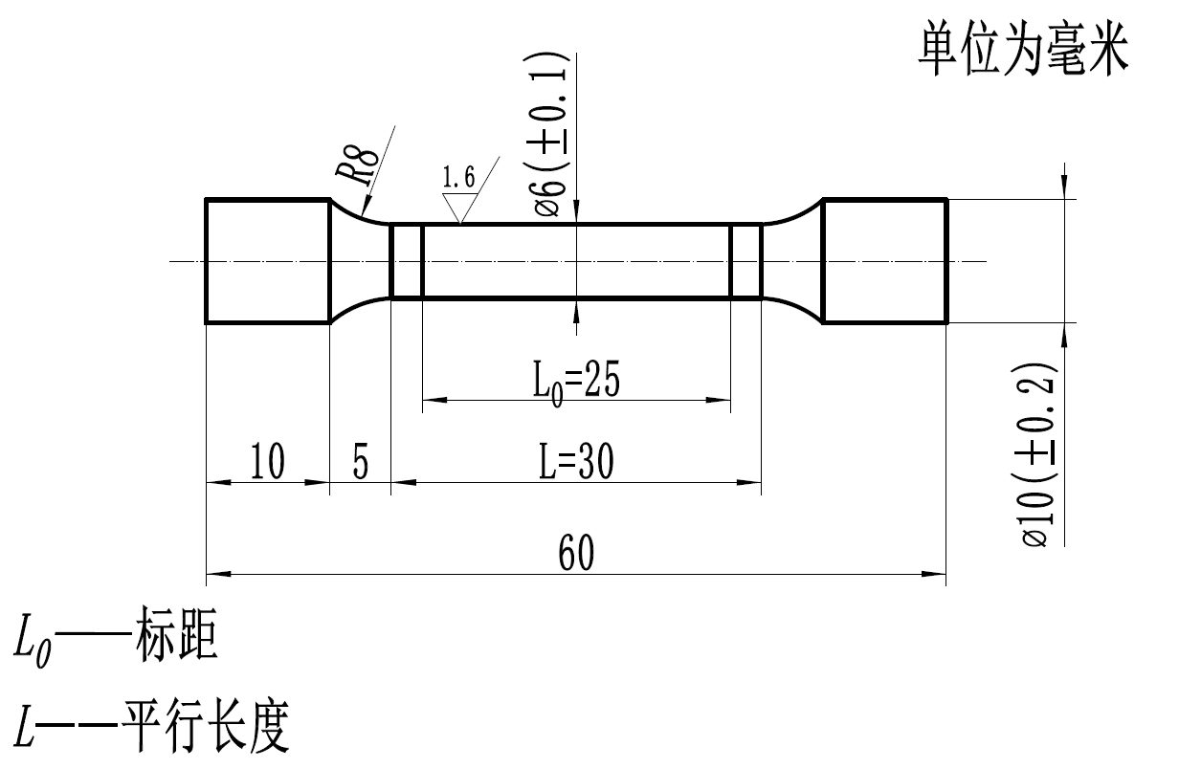
图1 拉伸试样图
  - 检验规则
7.1 检查和验收
7.1.1 产品应由供方质量检验部门进行检验，保证产品质量符合本文件或订货单的规定，并填写质量证明书。
7.1.2 需方应对收到的产品按本文件的规定进行检验，如检验结果与本文件及订货单的规定不符时，应在收到产品之日起1个月内，向供方提出，由供需双方协商解决。如需仲裁，仲裁取样在需方由供需双方共同进行。
7.2 组批
产品应成批提交验收，每批应由同一牌号、同一生产工艺的产品组成。
7.3 检验项目

每批产品均应进行化学成分、力学性能、密度、平均线膨胀系数、比热容、导热系数、泊松比、尺寸、外形、外观质量和内部质量的检验。
7.4 取样和制样
7.4.1 质量一致性检验的项目、产品的取样和制样应符合表4的规定。

表 4 检验项目及取样
检验项目 | 取样规定 | 要求的章条号 | 试验方法的章条号
化学成分 | 7.4.2 | 5.1 | 6.1
力学性能 | 7.4.3 | 5.2 | 6.2
平均线膨胀系数 | 7.4.4 | 5.3.1 | 6.4
比热容、导热系数 | 7.4.4 | 5.3.3 | 6.5
弹性模量 | 7.4.4 | 5.2 | 6.6
泊松比 | 7.4.4 | 5.3.4 | 6.7
密度 | 逐件 | 5.3.2 | 6.3
尺寸 | 逐件 | 5.4 | 6.8
外观质量 | 逐件 | 5.4 | 6.9
内部质量 | 逐件 | 5.5 | 6.10
7.4.2 化学成分的取样规定
铸造产品采用钻孔法在浇道处取样，去掉表皮2mm后,取样不少于3个部位后混合均匀，取样不少于20g，1个/批；粉末冶金产品在本体取样，取样不少于20g，1个/批。
7.4.3 力学性能的取样规定
a）铸造产品单铸或附铸取样：3根/批；
b）粉末冶金产品在本体取样：3 根/批。
7.4.4 平均线膨胀系数、比热容、导热系数、弹性模量、泊松比的取样规定
a）铸造产品单铸或附铸取样，1个/批；
b）粉末冶金产品在本体取样，1个/批。
  - 检验结果的判定
    - 化学成分检验结果与本文件规定不符时，应在同一产品上依据规则另取双倍试样对不合格项进行重复检验，如仍有一个试样的检验结果不合格时，判定该批产品不合格。
    - 当力学性能实验结果中有两个试样检测结果与本文件规定不符时，另取双倍试样进行重复检验。重复实验结果全部合格，则判该批产品合格，若重复检验结果仍有试样不合格，则判定该批产品不合格。但供方可以逐根进行检验，合格产品重新组批交货。或进行热处理后重新取样检验。
    - 密度检测结果与本文件规定不符时，判该件不合格。
    - 平均线膨胀系数不符合本文件规定时，另取双倍试样进行重复检验，若重复检验结果仍有试样不合格时，则判该批产品不合格。但供方可以逐根进行检验，合格产品重新组批交货。
    - 弹性模量不符合本文件规定时，另取双倍试样进行重复检验，若重复检验结果仍有试样不合格时，则判该批产品不合格。但供方可以逐根进行检验，合格产品重新组批交货。
    - 外形、尺寸和外观质量检验结果与本文件不符时，判该件不合格。
    - 内部质量检验结果与本文件规定不符时，判该件不合格。
  - 标志、包装、运输、贮存及随行文件

9.1 标志
9.1.1 每批产品应附有产品合格证。
9.1.2 每个产品包装箱上应注明“防潮”“小心轻放”字样或标识，并标明以下内容：
a) 供方名称；
b) 产品名称及牌号；
c) 批号；
d) 产品数量；
e) 产品净重；
f) 出厂日期。

9.2 包装、运输及贮存
9.2.1应在产品合同中标明产品包装的具体要求。
9.2.2产品在包装和运输过程中应防止机械碰撞或金属锤击,操作人员必须戴防护手套和口罩。
9.2.3产品应存放于干燥和无酸、碱气氛之处。
9.3 随行文件
每批产品应附有随行文件，其中除应包括供方信息、产品信息、本文件编号、出厂日期或包装日期外，还宜包括：
a）质量证明书，内容如下：
● 产品名称、牌号、规格和状态；
● 外形、尺寸、外观质量要求；
● 产品的主要性能和技术参数；
● 件数；
● 各项评判结果和供方质监部门检印。
● 其它
b）其它
  - 订货单内容
需方可根据自身的需要，在订购本文件所列产品的订货单内，列出如下内容：
a）产品名称；
b）牌号；
c）外形、尺寸、外观质量要求；
d）化学成分检测方法；
e）件数；
f）本文件编号；
g）其它。

